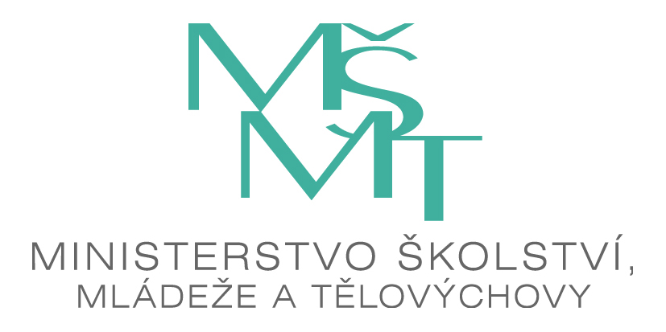
 |  | OBJEDNÁVKA č. | MSMT-1784/2025-4
 |  | DNE: 21. 5. 2025
IČO: | 000022985 | Dodavatel:  Univerzita Karlova  Ústav jazykové a odborné přípravy
DIČ:
Peněžní ústav : |  | IČO: 00216208
Číslo účtu: |  | DIČ: CZ00216208
Kód banky: |  | Vratislavova 29/10
 |  | 128 00 Praha 2
FAKTURAČNÍ ADRESA:
MŠMT – odbor mezinárodních vztahů a Evropské unie 71
Karmelitská 529/5
118 12 Praha 1
ADRESA DODÁNÍ SLUŽBY:
Praha/Poděbrady
Objednáváme u Vás v souladu se Smlouvou o poskytování služeb – Krajanské kurzy v období
2021–2025 závazně:
Pol. | Název a popis zboží/ služby | Množství | Cena za zboží/službu
Krajanské kurzy 2025 v rozsahu daném čl. II. výše uvedené smlouvy:

- čtyřtýdenní jazykový kurz českého jazyka a v termínu 14. 7. - 8. 8. 2025,
- dvoutýdenní kurz metodiky výuky českého jazyka pro krajany v termínu 25. 8. - 5. 9. 2025.

Dodání: červenec-září 2025
Cena do 3 705 248,01 Kč vč. DPH

Výplatu příspěvků a cestovních výdajů účastníkům kurzů:
Výplata max. do: 780 000,- Kč

Fakturujte pouze elektronicky na adresu: faktury@msmt.gov.cz.
Faktura obsahuje náležitosti dle čl. V. výše uvedené smlouvy.

Rozpis částek bude zaslán dle čl. III. odst. 11 výše uvedené smlouvy.

Děkujeme Vám.

Jméno a příjmení objednatele: Mgr. Jitka Plecitá  Tel. 234812106  e-mail:  Datum:  Podpis: | Schválil: Mgr. Ladislav Bánovec, LL.M. ředitel  Datum : 21. 5. 2025  Podpis :

Akceptací objednávky beru na vědomí povinnost Ministerstva školství, mládeže a tělovýchovy uveřejnit předmětnou smlouvu/objednávku v registru smluv na internetových stránkách portálu veřejné správy https://smlouvy.gov.cz, včetně příloh a dodatků v souladu se zákonem č. 340/2015 Sb., o zvláštních podmínkách účinnosti smluv, uveřejňování těchto smluv a o registru smluv, ve znění pozdějších předpisů.

Za dodavatele (jméno, podpis): PhDr. Dana Hůlková Nývltová, Ph.D.
Dne : 22. 5. 2025

